~~2.搜索处，输入文字后没有出现相应搜索按钮。搜索键的图标错了。~~

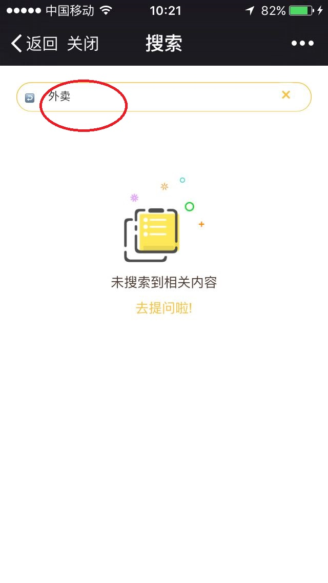

1. 发布问题积分悬赏处，当积分充足时，发布按钮提示“积分不足无法发布”

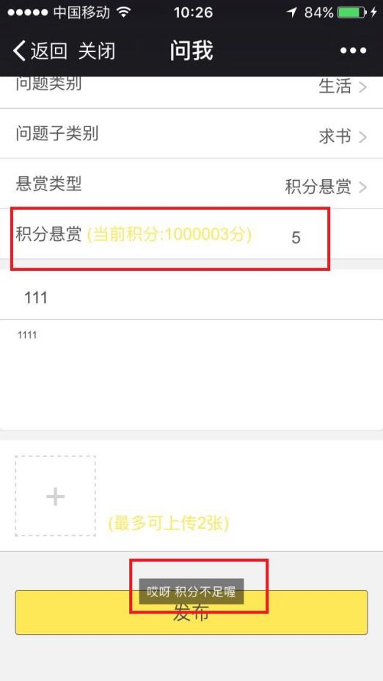

咦真的吗！只能等景文回来用他的号测了！

5.问题发布后没有返回键，仍停留在原页面。

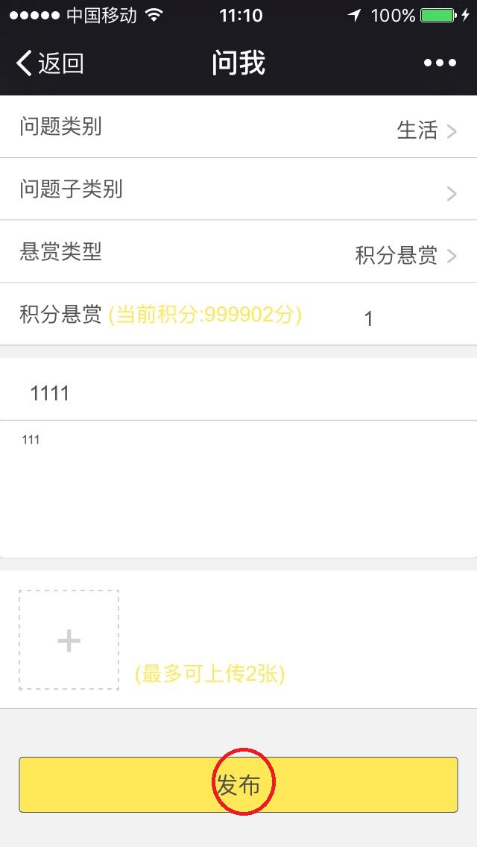

- 咦我跳转了啊

1. ~~点进问题时，问题与之前点的不对应~~

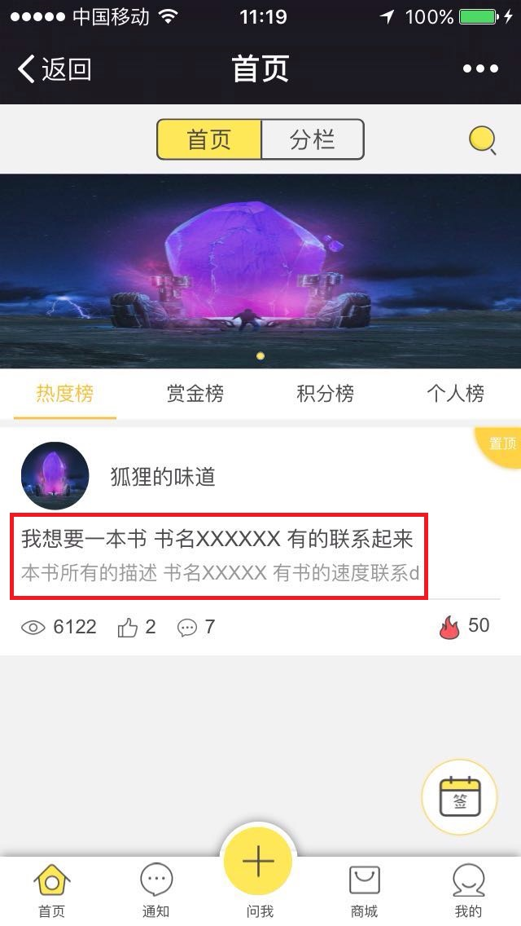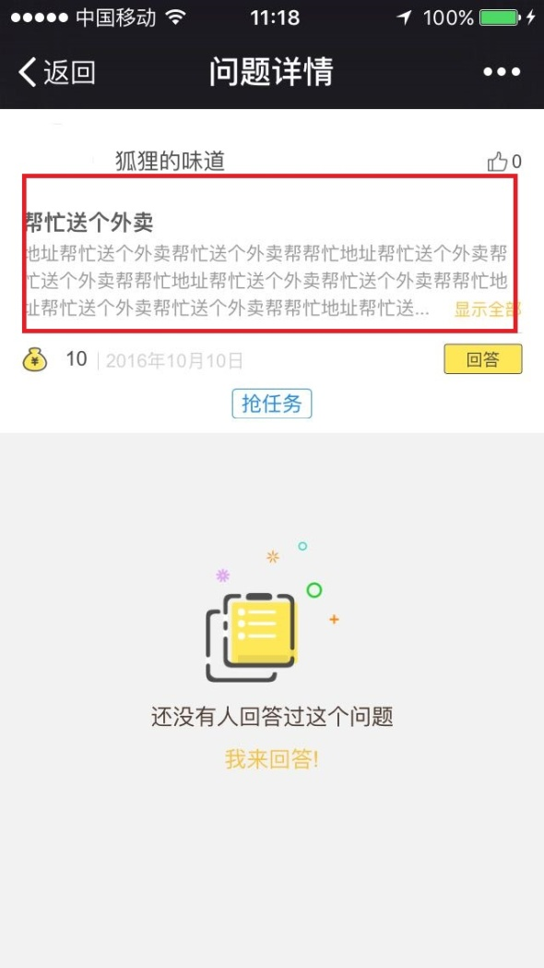

1. 分栏处显示的问题排序理由不明，是按发布时间？点赞数？浏览量？

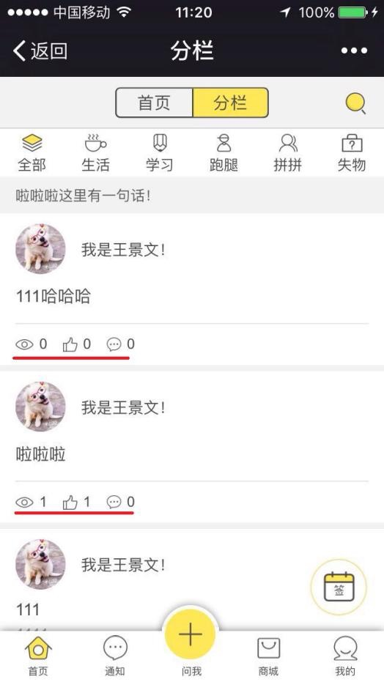

1. ~~点击“分栏——失物”处的“添砖加瓦”发布此类目下问题，跳转到“问我”界面的“生活”类目下，没有对应，其他栏同理。~~

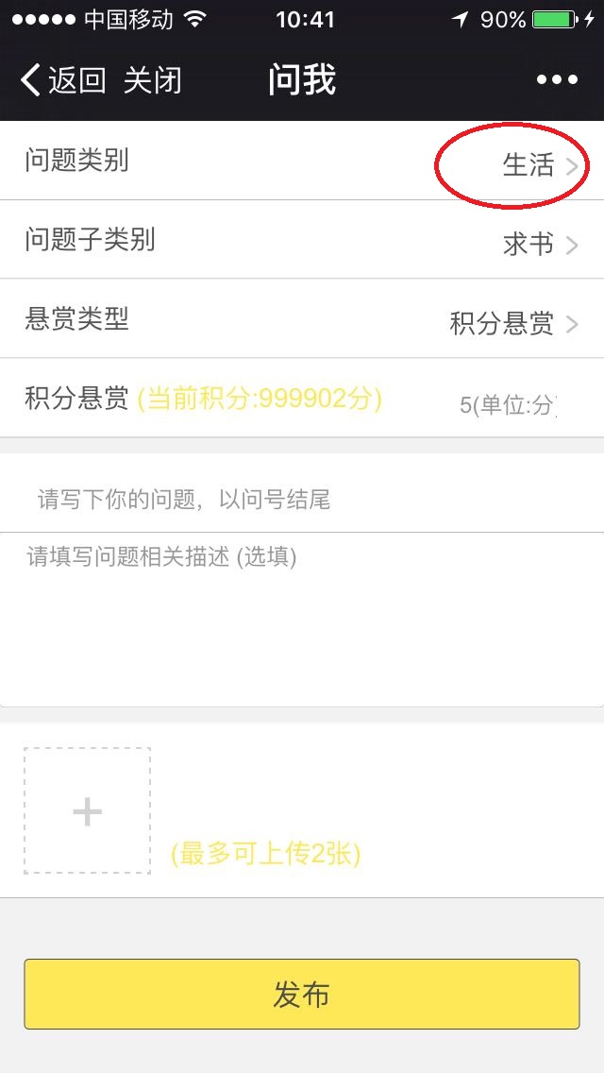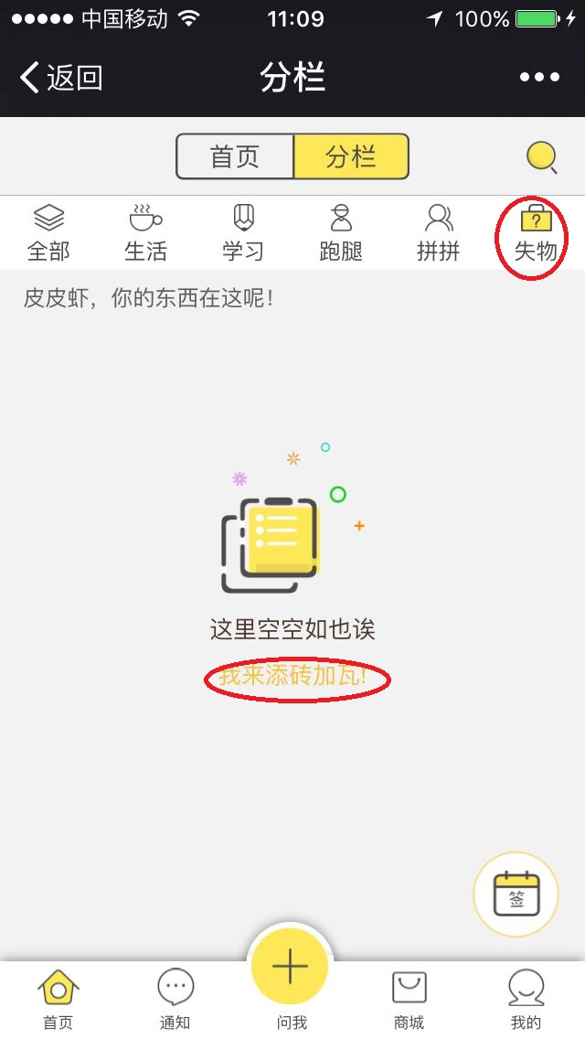

1. “商城”——“兑换”处，点击商品1兑换按钮，无反应

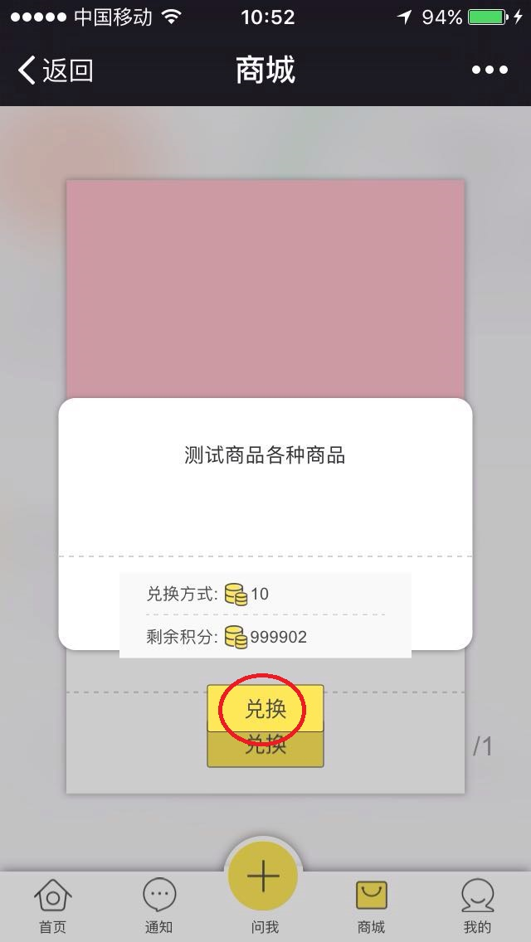

1. “我的”——“在线联系客服”，无反应

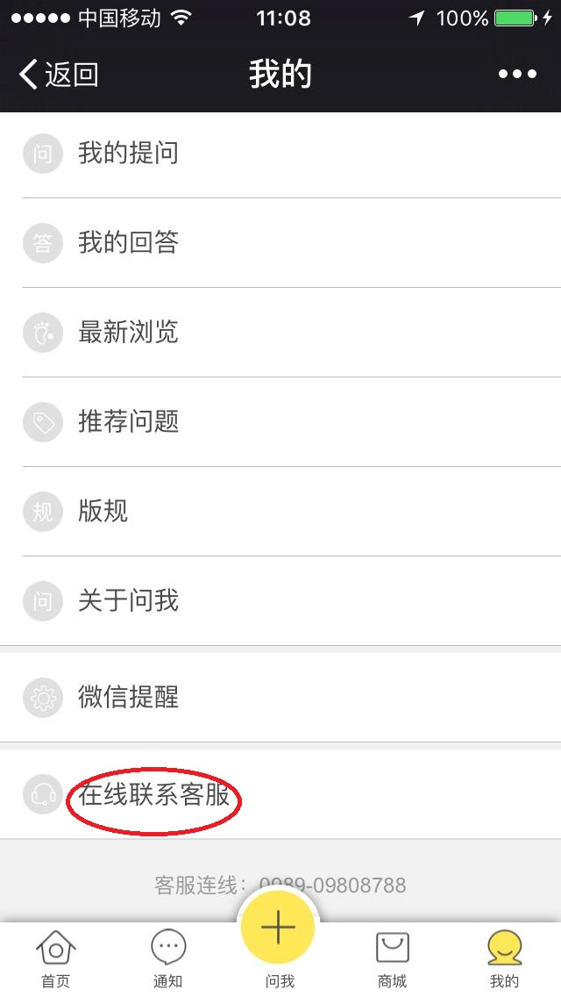

1. 商城，奖品页码被盖住

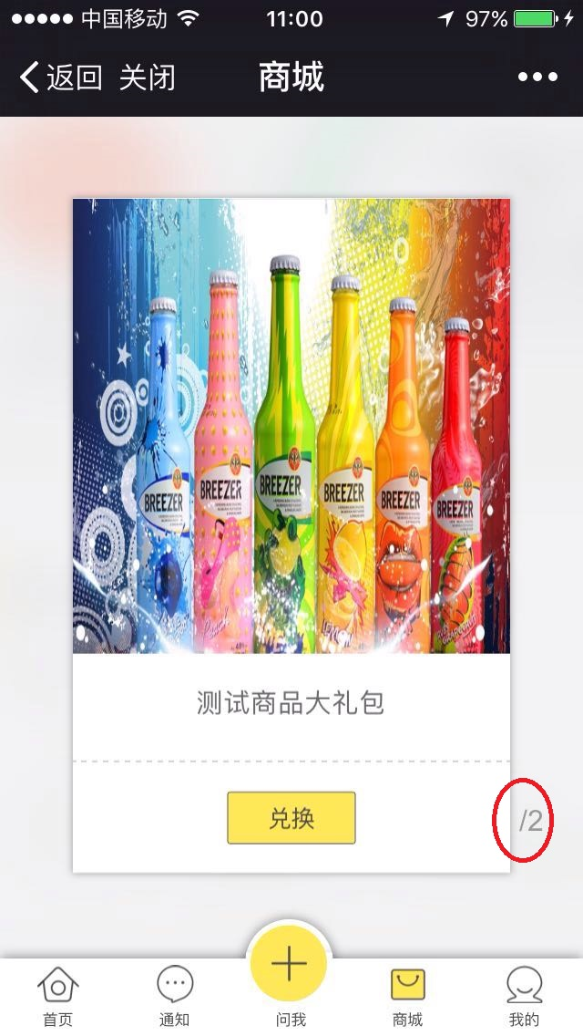

1. 点击用户——“私信”，无反应

